研究生教育信息系统——学生版使用说明
一、登录
登录研究生院网站主页（http://yjsb.cjlu.edu.cn/yjsy/），点击右上方“研究生信息管理系统”中的“学生登录处登录”按钮。
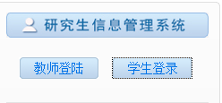
账号为学号，初始密码为000000（六个“0”）。初次登陆需要修改密码，密码修改成功后点击“返回”，凭新密码重新登陆。
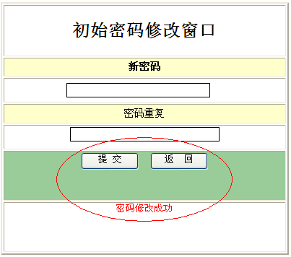
二、信息公告
学校发布的相关信息可以在此查看。
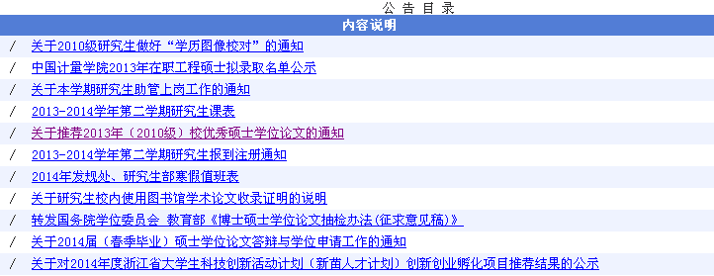
三、个人信息
查看、修改个人基本信息，此栏信息涉及到评奖评优、火车票优惠卡、学生证、学位报盘等工作的顺利进行，请及时修改并核查。具体内容包括：
（一）基本信息
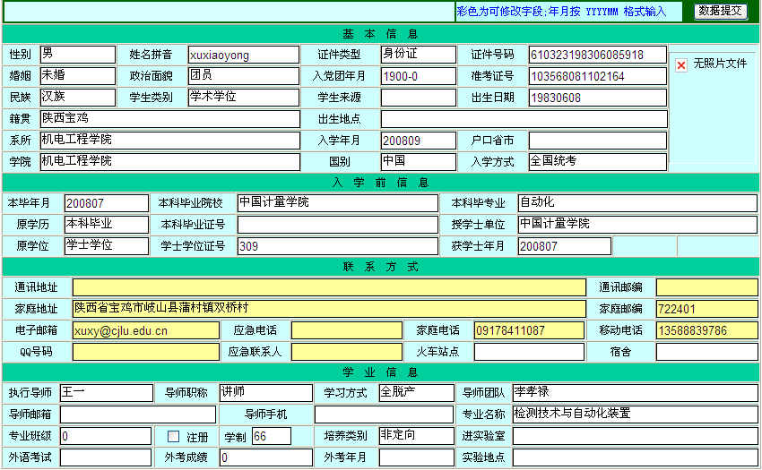
（二）个人简历
点击新增，可以添加个人简历
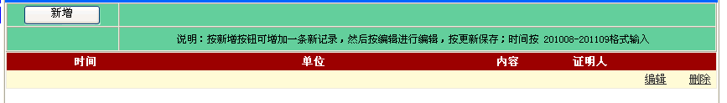
（三）家庭成员
点击新增，可以添加个人简历
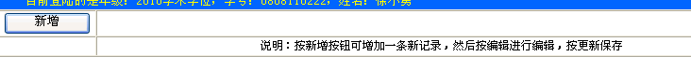
（四）个人奖励
用于添加自己入学前获得的各类奖励。
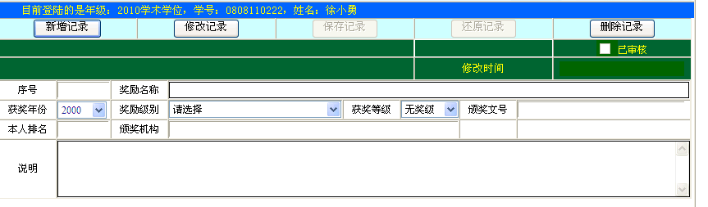
（五）个人周历
用于向导师汇报个人一周进展。
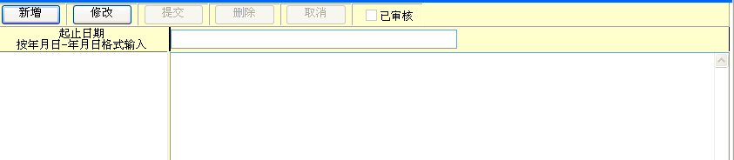
（六）毕业信息
用于毕业时档案邮寄地址和户口迁出地址确认，工作单位，毕业信息等填写。
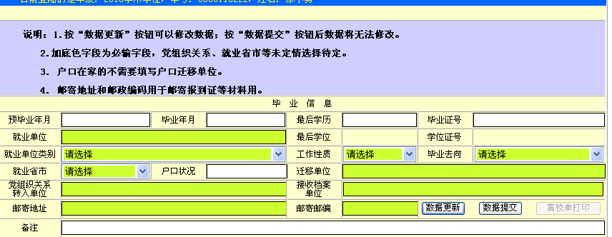
（七）离校手续（暂未启用）
网上办理毕业离校手续。
四、培养计划
（一）学科培养方案
点击“学科培养方案”链接到研究生院网站学科培养方案，可查看各学科培养方案及具体要求。
（二）制定个人培养计划
1、学科内
在“制定个人培养计划”栏目下，点击“学科内”，必选课系统已自动选上不能删除。点击专业培养计划供选课程目录中，需要选择课程的“选择”按钮即可。页面上方可查看已选课程情况和学科学分要求。
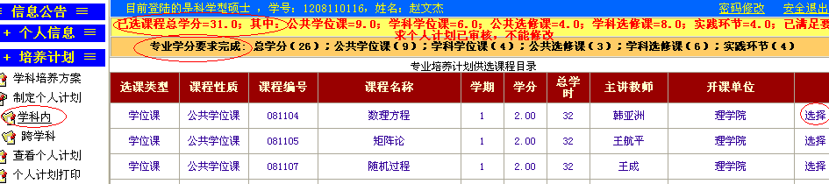
如选课过程中，要删除已选课程，点击个人培养计划已选课程目录中该课程后面的删除即可。
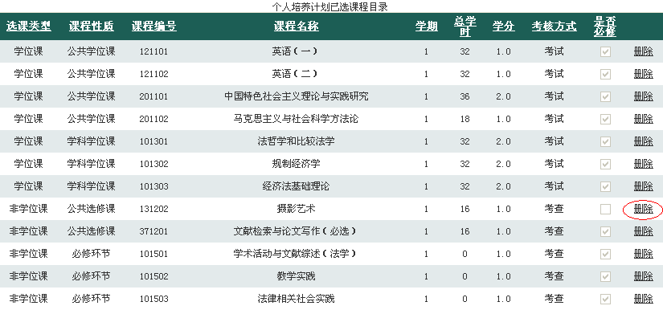
2、跨学科
工科门类学科学科选修课如需选择其他学科开设的学科课程，在“制定个人培养计划”栏目下，点击“跨学科”，选择课程开课单位即可开始选课。
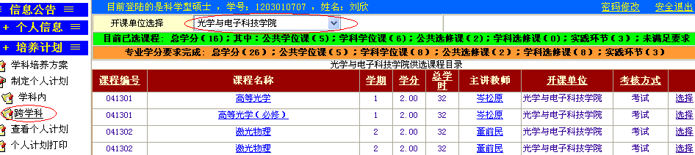
3、查看个人培养计划
在“制定个人培养计划”栏目下，点击“查看个人培养计划”即可查看，需注意上面的提示信息，学分是否满足学科培养方案要求。
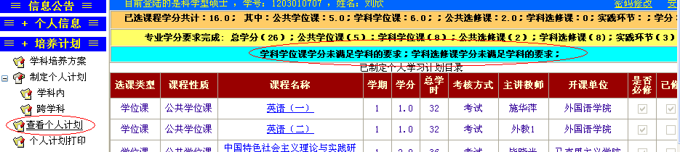
4、个人计划打印
在“制定个人培养计划”栏目下，点击“个人计划打印”，可以直接打印，也可以下载电子版本，有Excel、PDF、Word三种形式。需注意导师审核通过后，才能打印下载个人培养计划，否则不显示已选课程。导师审核后，导师意见栏显示已审核。
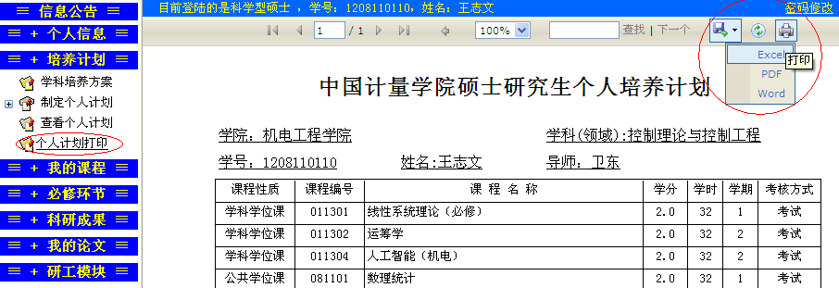
五、我的课程
（一）网上选课（需导师网上审核个人计划后，并在学校规定的选课时间内，才能选课）
1、选课须知
在“网上选课”栏目下，点击“选课须知”，选课前需查看选课须知。
2、计划内选课
在“网上选课”栏目下，点击“计划内选课”，点击所选课程后面的“选择”按钮
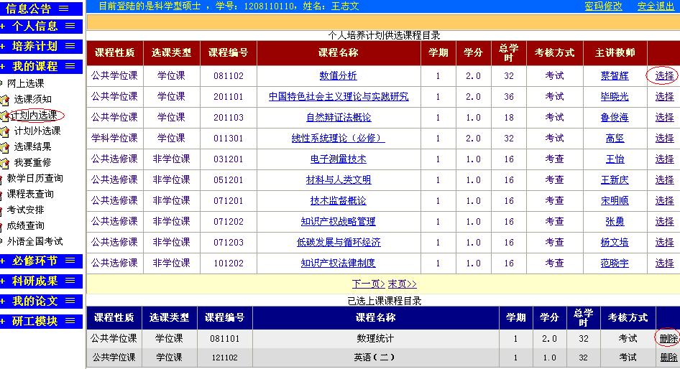
出现该课程开班情况，按照研究生院网站公布课表分班选择班级即可。
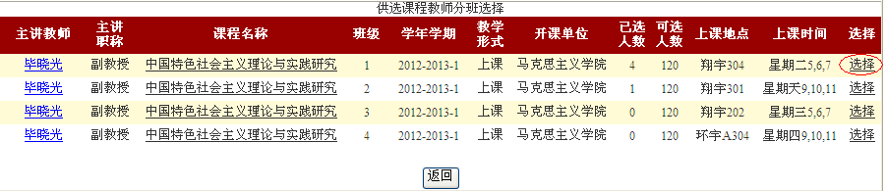
3、计划外选课
如需选择个人培养计划外的课程，在“网上选课”栏目下，点击“计划外选课”，选择所在课程开课学院，选课过程同“计划内选课”。
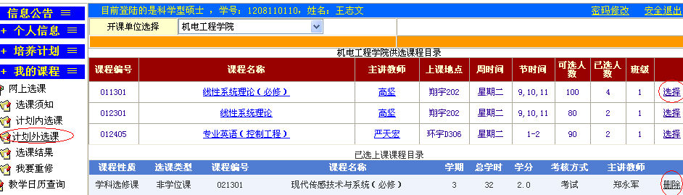
4、选课结果
选课结束后，在“网上选课”栏目下，点击“选课结果”，可查看本学期个人程课表。如需查看全校课表，点击“课程表查询”按钮。
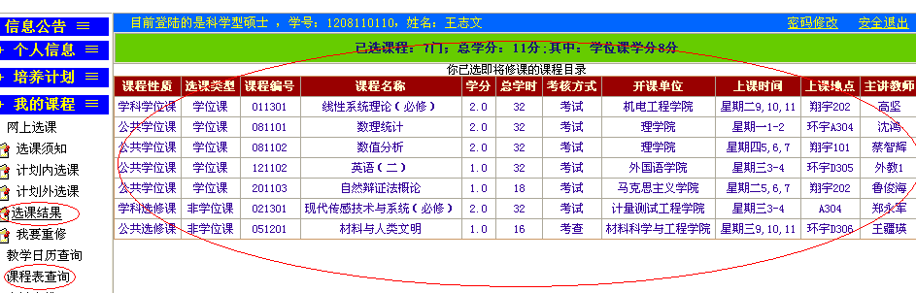
（二）课程表查询
1、总课表
查询全校课程表。
2、学院课程表
查询各学院课程表。
3、考试安排（暂未启用）
查询期末考试安排
4、成绩查询
查询已修课程的成绩。
六、必修环节
（一）文献综述
开题报告前，提交文献综述、学术活动报告，并提交导师审核给予成绩。
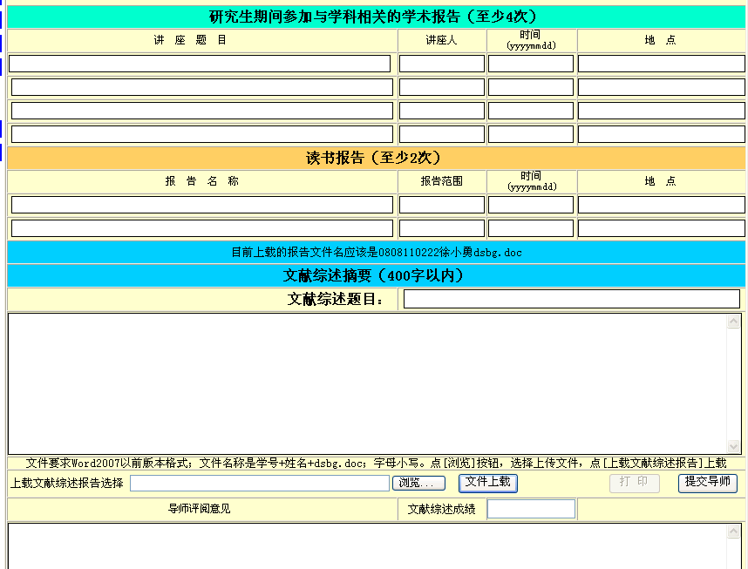
（二）教学与社会实践（暂未启用）
用于研究生培养环节中，学术学位研究生教学与社会实践相关信息的提交，专业学位研究生专业实践环节相关信息提交。
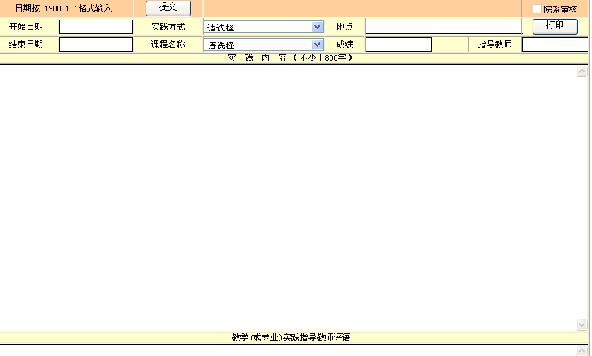
七、科研成果
用于填写研究生在读期间发表的论文、申请的专利、出版著作、获奖成果等科研业绩。并将用于研究生各类评奖评优、申请硕士学位的条件中，请同学认真及时填写。
- 发表论文
输入一条新记录必须按“新增记录”按钮；修改一条记录必须按“修改记录”按钮，记录输入完全并保存后才能激活“论文上载”按钮。
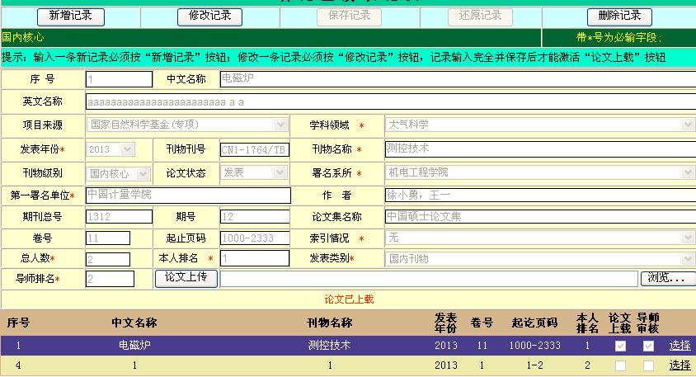
- 出版著作
输入一条新记录必须按“新增记录”按钮；修改一条记录必须按“修改记录”按钮，记录输入完全后按“保存记录”保存。
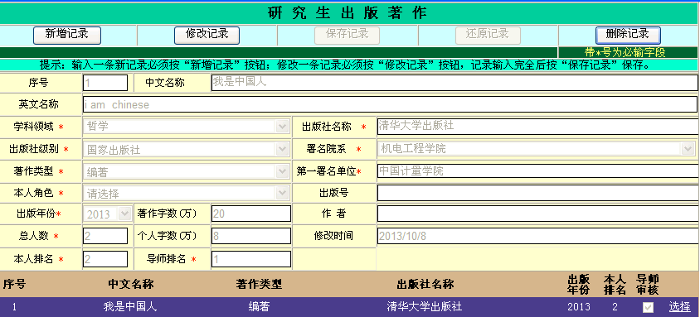
- 获奖成果
输入一条新记录必须按“新增记录”按钮；修改一条记录必须按“修改记录”按钮，记录输入完全后按“保存记录”保存并激活上载按钮。
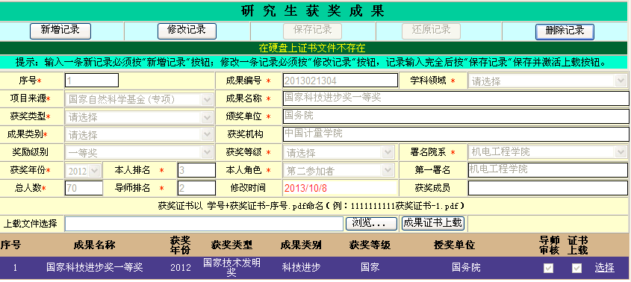
- 申请专利
输入一条新记录必须按“新增记录”按钮；修改一条记录必须按“修改记录”按钮，记录输入完全并保存后才能激活“证书上载”按钮。
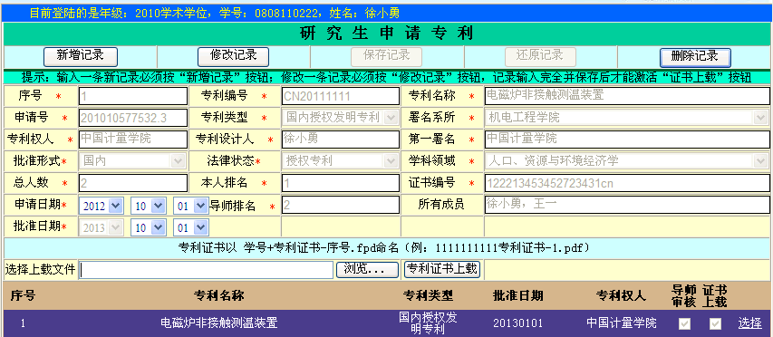
八、我的论文
（一）开题申请
用于学生网上提交开题申请，上传开题报告，打印开题情况表
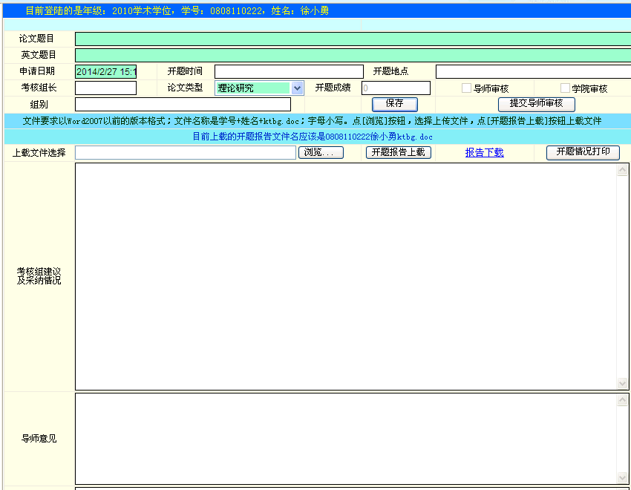
（二）中期检查
用于学生网上提交中期检查申请，上传中期检查报告，打印中期检查情况表。
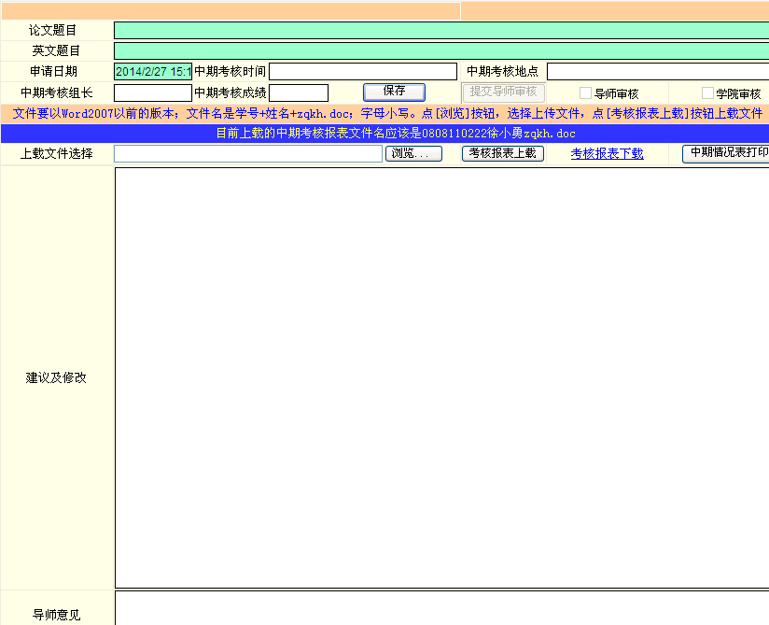
（三）预答辩申请
用于学生网上提交预答辩申请，上传预答辩论文，注意请先在系统科研成果的发表论文、申请专利模块输入发表（录用）的论文、专利等信息，然后再申请预答辩。
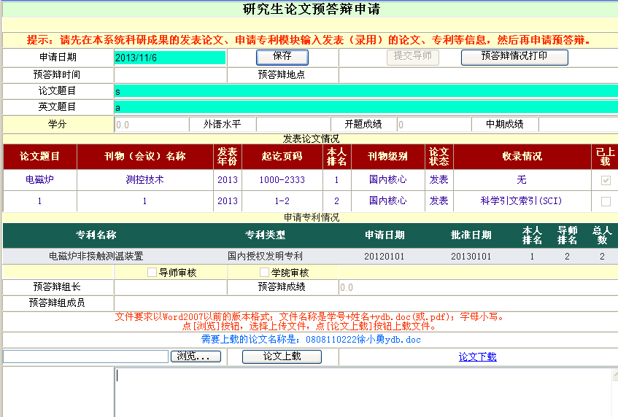
（四）论文机检申请
用于学生网上提交机检、盲审的申请，上传机检论文，查询机检成绩。
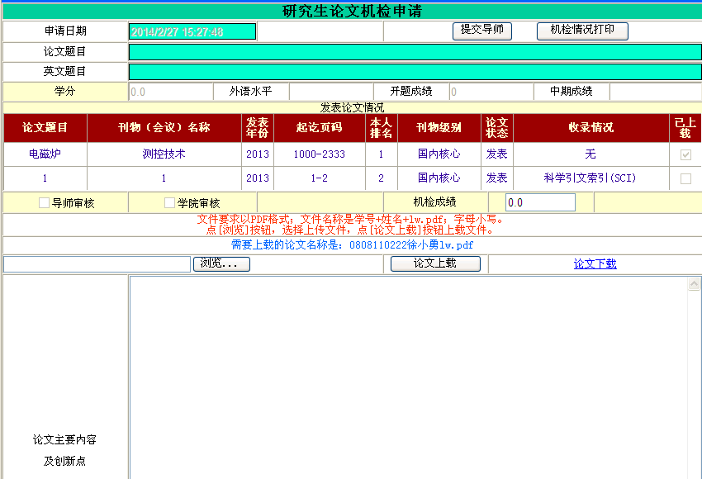
- 论文成绩查询
查询从开题到盲审的各个环节的成绩，下载盲审评阅书。
九、学位申请
（一）学位信息录入
此栏信息用于上报学位信息，请务必认真填写每项，不然无法查询自己的学位信息
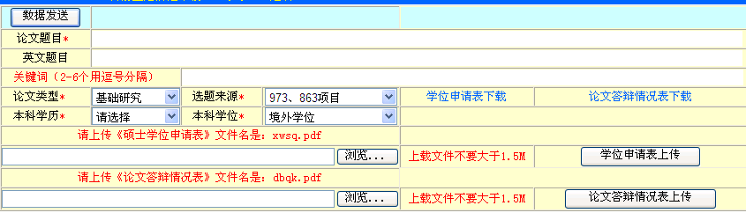
（二）成果信息录入
此栏信息用于统计上报研究生在读期间获得的奖励和科研业绩的数量，用于今后专业评估认证，请如实认真填写
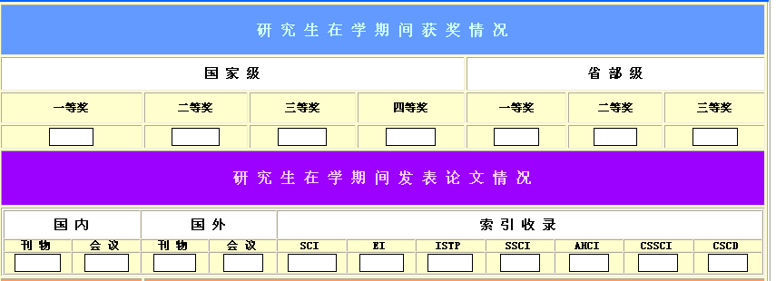
（三）答辩信息
1、答辩申请
研究生提交硕士论文答辩申请，答辩结束后输入答辩委员会决议。
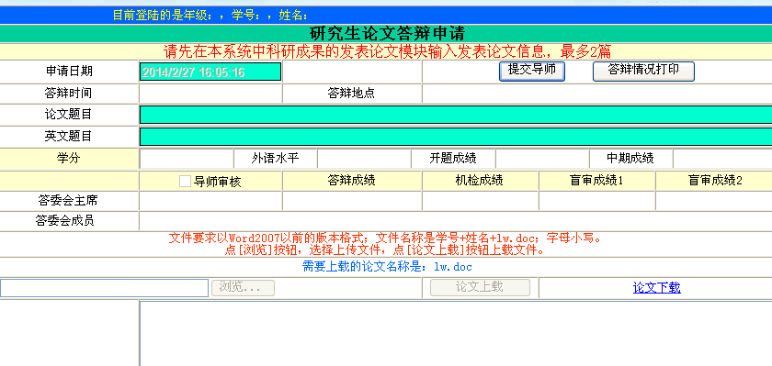
2、评阅答辩成员
填写答辩委员成员名单信息
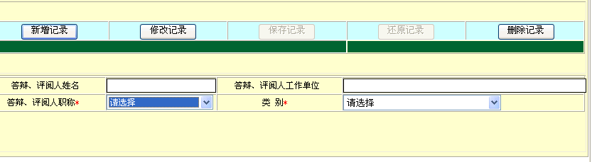
3、答辩查询
查询答辩成绩、答辩决议等相关信息
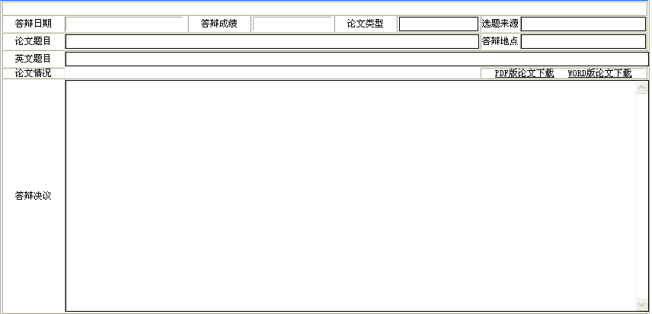
4、最终版上载
上传答辩完修改完成后最终的学位论文电子版（WORD，PDF），用于采集论文送至知网和万方数据库。
